Областное государственное бюджетное профессиональное образовательное учреждение

«БОРОВИЧСКИЙ АВТОМОБИЛЬНО-ДОРОЖНЫЙ КОЛЛЕДЖ»

План-конспект занятия
по курсу
МДК 02.01 Устройство автомобилей, тракторов и их составных частей

Тема 1.2. Устройство трансмиссии автомобилей и тракторов

Тема занятия:
«Гидромеханическая передача»

Преподаватель
Пластовец С.А.

Занятие № 19
Группа: 2121

Тип занятия: комбинированное.
Цель: Формирование у студентов навыков и умений по учебному материалу.
Задачи:
Обучающая: познакомить студентов с назначением, устройством и принципом действия элементов гидромеханической передачи).
Воспитательная: формирование у студентов интереса к данной теме занятия, патриотического отношения к отечественным маркам автомобилей и тракторов; вырабатывание навыков ответственности, дисциплинированности, добиваться применения полученных теоретических знаний для выполнения практических задач.
Экологическая: ответственный подход к сохранению окружающей среды и минимальное нанесения вреда экологии.
Работа в группах: умение вырабатывать правильное решение в группе.
Материально-техническое оснащение: интерактивный комплект, компьютер, программное обеспечение.
Учебно-методическое оснащение: плакаты, учебники, презентация.
Методы обучения: объяснительно-иллюстративный, проблемный.
Оборудование: тесты, мультимедиа, макеты узлов и агрегатов гидромеханической передачи.
Межпредметная связь: техническое обслуживание и текущий ремонт подъемно- транспортных, строительных, дорожных машин и оборудования, эксплуатационные материалы, физика.
Ход занятия:
I. Организационный момент
Приветствие, психологическая установка на привлечение внимания студентов к занятию, проверка посещаемости и подготовленности к занятию.
II. Проверка домашнего задания
Повторение пройденного материала: проверка знаний по устройству и работе механической коробки передач.
Проблемные вопросы:
1 Назовите наименование деталей, обозначенных на рисунке синхронизатора КПП.
2 Назовите наименование деталей, обозначенных на рисунке гидрофрикционной муфты переключения передач.
3 Как повлияет на работу коробки передач износ вилок переключения передач?
4 Для чего предназначено переключение передач «на ходу» в коробке передач?
Ш. Сообщение цели и задач занятия и изучение нового материала
Проблемные задачи и главные вопросы:
- Назначение, устройство и принцип работы гидромеханической передачи.
- Назначение, устройство и принцип работы гидромеханического трансформатора.
- Назначение, устройство и принцип работы механической двухступенчатой коробки передач гидромеханической передачи.
- Назначение, устройство и принцип работы двухступенчатой гидромеханической коробки передач легкового автомобиля.
Основным неудобством при использовании механических ступенчатых коробок передач является то, что водителю для переключения передач постоянно приходится нажимать на педаль сцепления и перемещать рычаг переключения. Это требует от него значительных усилий, особенно в условиях городского движения или при управлении автомобилем, работающим с частыми остановками. Для устранения таких неудобств и облегчения работы водителя на легковых, грузовых автомобилях и автобусах широко применяют гидромеханические коробки передач. Они выполняют одновременно функции сцепления и коробки передач с автоматическим или полуавтоматическим переключением передач. Управление движением автомобиля в этом случае осуществляется педалью подачи топлива и при необходимости тормозной педалью.
Гидромеханическая передача состоит из гидротрансформатора и механической коробки передач, которая может быть двух-, трех- или многовальной, а также планетарной.
Гидромеханическую передачу с вальными механическими коробками передач применяют главным образом на грузовых автомобилях и автобусах. Для переключения передач в таких коробках используют многодисковые муфты (фрикционы), работающие в масле, а иногда для переключения низшей передачи и заднего хода используют зубчатую муфту. Переключение передач фрикционами происходит без снижения частоты вращения коленчатого вала двигателя, т.е. бесступенчато — без разрыва передаваемых мощности и крутящего момента.
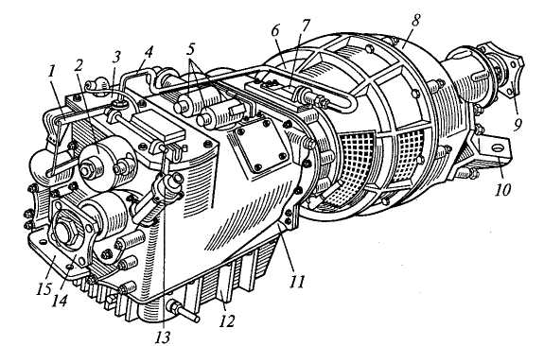Гидромеханические коробки с планетарными механическими коробками передач широко распространены на легковых, грузовых автомобилях и автобусах. Их преимуществами являются компактность конструкции, меньшая металлоемкость, больший срок службы и меньшая шумность. Недостатки — сложность, высокая стоимость, пониженный КПД.
Риунок 1- Общий вид гидромеханичес-кой передачи:
1-рычаг привода центробежного регулятора; 2-корпус поршня включения заднего хода; 3-крышка механизма переключения передач; 4 — трубка клапана блокировки; 5- переключатели периферийных золотников; 6-картер гидротрансформатора; 7-клапан блокировки в сборе; 8-корпус опоры гидротрансформатора; 9-ведущий фланец; 10-кронштейн передней опоры; 11-картер коробки передач; 12- поддон; 13-датчик привода спидометра; 14-ведомый фланец; 15-кронштейн задней опоры
Гидромеханическая передача (ГМП) состоит из передней опоры, гидромеханического трансформатора и двух-, трех-, четырехступенчатой коробки передач, действующей автоматически в зависимости от изменения скоростного и нагрузочного режимов работы двигателя. При этом передняя опора ГМП передает крутящий момент от коленчатого вала двигателя через карданную передачу к насосному колесу гидротрансформатора и одновременно является корпусом гидротрансформатора. Общее устройство ГМП автобуса ЛиАЗ-5256 показано на рис. 1.
Гидромеханический трансформатор. Включаемый между двигателем и трансмиссией автомобиля гидротрансформатор представляет собой гидравлический механизм, обеспечивающий автоматическое изменение передаваемого от двигателя крутящего момента в соответствии с изменениями нагрузки на ведомом валу коробки передач. В гидротрансформаторе (рис. 2, а) имеются три рабочих колеса с криволинейными лопатками: вращающееся насосное 2, турбинное 4 и колесо-реактор 3. Насосное колесо 2 соединено с корпусом 8 (ротором) гидротрансформатора и через него — с коленчатым валом 7 двигателя. Турбинное колесо 4 связано через ведомый вал 5 с трансмиссией автомобиля.
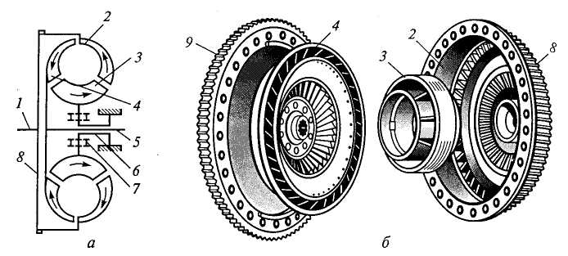Колесо-реактор 3 установлено на неподвижном пустотелом валу 6, закрепленном на картере гидротрансфор-матора.
Рисунок 2- Гидро-трансформатор:
а- схема работы; б- основные детали; 1-коленчатый вал двигателя; 2-насосное колесо; 3 колесо-реактор; 4-турбинное колесо; 5-ведомый вал; 6-вал колеса-реактора; 7-муфта свободного хода; 8-корпус гидротрансформатора; 9-маховик двигателя.
Муфта свободного хода 7 позволяет колесу-реактору 3 вращаться только в одном направлении попутно с вращением насосного колеса 2. Турбинное колесо 4 (рис. 2, б), колесо-реактор 3 и насосное колесо 2 установлены внутри корпуса 8, закрепленного на маховике 9 двигателя. Внутренняя часть корпуса 8 является рабочей полостью гидротрансформатора, которая заполняется циркулирующим под давлением маловязким маслом.
Корпус гидротрансформатора в сборе с расположенными в нем рабочими колесами помещен на подшипниках внутри закрытого неподвижного картера, передняя часть которого является опорой гидротрансформатора при установке его на автомобиле или автобусе.
При работе гидротрансформатора масло, нагнетаемое в рабочую полость, захватывается лопатками вращающегося насосного колеса 2, отбрасывается центробежной силой вдоль криволинейных лопаток к его наружной окружности и поступает на лопатки турбинного колеса 4. В результате создаваемого при этом давления масла турбинное колесо 4 приводится в движение вместе с ведомым валом 5. Далее масло поступает на лопатки колеса-реактора 3 гидротрансформатора, изменяющего направление потока жидкости, и затем в насосное колесо, непрерывно циркулируя по замкнутому кругу рабочей полости и участвуя в общем вращении с колесами гидротрансформатора, как указано стрелками. От давления масла, приложенного к турбинному колесу, заклинивается муфта свободного хода, благодаря чему колесо-реактор становится неподвижным.
Наличие неподвижного колеса-ректора 3 (лопатки которого расположены так, что они изменяют направление проходящего через него потока жидкости) способствует возникновению на лопатках реактора реактивного момента, воздействующего через жидкость на лопатки турбинного колеса дополнительно к моменту, передаваемому на него от насосного колеса. Следовательно, колесо реактора дает возможность получать на валу турбинного колеса крутящий момент, отличный от момента, передаваемого двигателем.
Чем медленнее вращается турбинное колесо (по сравнению с насосным) от приложенной к валу турбинного колеса внешней нагрузки, тем значительнее лопатки реактора изменяют направление проходящего через него потока жидкости и тем больший дополнительный момент передается от колеса-реактора турбинному колесу, в результате чего увеличивается крутящий момент, передаваемый от его вала на трансмиссию.
Способность гидротрансформатора автоматически изменять (трансформировать) соотношение моментов на валах в зависимости от соотношения частоты вращения ведущего и ведомого валов, а следовательно, и от внешней нагрузки является его основной особенностью. Таким образом, действие гидротрансформатора подобно действию коробки передач с автоматическим изменением передаточных чисел.
Но так как диапазон изменения крутящего момента гидротрансформатором недостаточен для различных условий движения автомобилей, а также он не обеспечивает получение передачи заднего хода, на автомобилях и автобусах гидротрансформатор обычно устанавливают с механической коробкой передач.
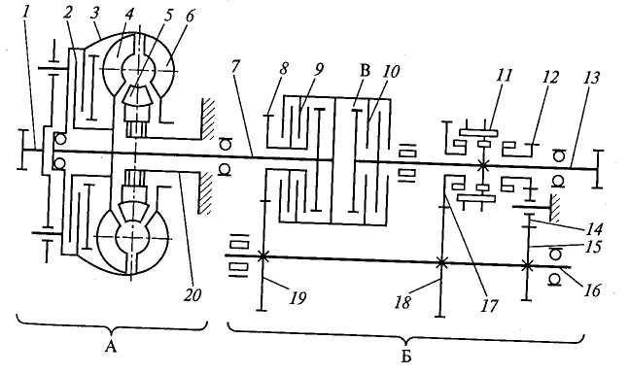Типичным примером взаимодействия гидротрансфор-матора и механической коробки передач является гидро-механическая передача (рис. 3) автобуса ЛиАЗ-677М. Передача состоит из гидротрансформатора А, корпус 3 которого через приводной вал 1 соединяется с коленчатым валом двигателя и механической двухступенчатой коробкой передач Б с автоматическим управлением. Понижающая передача коробки имеет передаточное число 1,79, передача заднего хода —1,71.
Рисунок-3 Схема гидромеханической передачи:
А-гидротрансформатор; Б-коробка передач; В-фрикцион коробки передач; 1 - приводной вал; 2-фрикцион блокировки насосного и турбинного колес; 3-корпус гидротрансформатора; 4-турбинное колесо; 5-колесо-реактор; 6-насосное колесо; 7-ведущий вал; 8-шестерня промежуточного вала; 9, 10-передние и задние фрикционные диски; 11-муфта переключения передач; 12-ведомая шестерня заднего хода; 13-ведомый вал; 14-промежуточная шестерня заднего хода; 15-ведущее колесо передачи заднего хода; 16-промежуточный вал; 17-шестерня передачи переднего хода; 18-ведущее колесо передач переднего хода; 19-колесо привода промежуточного вала; 20-опора
Механическая двухступенчатая коробка передач. Коробка передач представляет собой зубчатый двухступенчатый редуктор с расположенным в нем ведущим 7, ведомым 13 и промежуточным 16 валами.
Ведущий вал 7 установлен на двух шарикоподшипниках и проходит через опору 20, на которой установлено колесо-реактор 5 с муфтой свободного хода.
На шлицах переднего конца вала крепится турбинное колесо 4, приводящее вал во вращение. На заднем конце вала 7 установлена шестерня 8 привода промежуточного вала и расположен двойной фрикцион В типа многодискового сцепления с передними дисками 9 и задними 10. Задние фрикционные диски служат для включения прямой, а передние - для включения понижающей передачи.
Промежуточный вал 16 установлен на двух подшипниках качения. На нем жестко закреплены зубчатое колесо 19 привода вала и ведущие колеса 18 передачи переднего и 15 заднего ходов. В зацеплении с последним находится шестерня 14.
Ведомый вал 13 изготовлен как одно целое со ступицей муфты 11. На переднем конце вала установлены фрикционные диски 10. В средней части вала на подшипниках скольжения установлены ведомая шестерня 17 передачи переднего хода и ведомая шестерня 12 передачи заднего хода с зубчатыми полумуфтами.
При работе двигателя через гидротрансформатор (насосное 6 и турбинное 4 колеса, колесо-реактор 5) крутящий момент передается на вал 7 коробки передач.
На понижающей передаче замкнуты передние диски двойного фрикциона В, блокирующие шестерню 8 ведущего вала 7. Муфта 11 свободного хода находится в крайнем левом положении и блокирует на ведомом валу шестерню 17. При этом крутящий момент от ведущего вала через передние диски 9 фрикциона В, шестерню 8, зубчатые колеса 19, 18, шестерню 17и муфту 11 передается на ведомый вал коробки передач, а от него — к ведущим колесам автомобиля.
На прямой передаче замкнуты задние диски 10 двойного фрикциона В. При этом муфта 11 находится в нейтральном положений. В этом случае в результате фрикционного сопряжения ведущий и ведомый валы жестко соединяются между собой, и крутящий момент передается без изменений.
При передаче заднего хода включаются передние диски 9 двойного фрикциона, муфта 11 переводится в крайне правое положение, блокируя шестерню 12 заднего хода. При этом крутящий момент от ведущего вала через зубчатые колеса 8 и 19 передается на промежуточный вал 16, а от него — через колесо 15, шестерни 14 и 12 на ведомый вал 13, изменяя при этом при помощи шестерни 14 его направление вращения.
В условиях эксплуатации могут возникать такие режимы работы гидромеханических передач, когда гидротрансформатор принудительно блокируется, т.е. его насосное и турбинное колеса жестко соединяются между собой в результате включения фрикциона 2, и он переходит на режим работы гидромуфты, при котором передаваемый момент не изменяется.
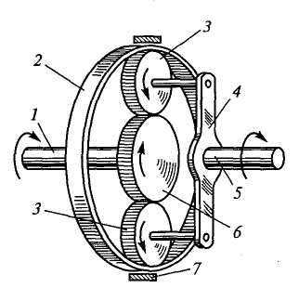Двухступенчатая гидромеханическая коробка передач легкового автомобиля состоит из гидротрансформатора, механической планетарной коробки передач с двумя одинаковыми планетарными механизмами, многодисковым фрикционом и двумя ленточными тормозными механизмами и гидравлической системы управления с кнопочным переключением передач, обеспечивающим нейтральное положение, задний ход, первую передачу и движение с автоматическим переключением передач.
Рисунок 4- Планетарный механизм:
1-ведущий вал; 2-эпициклическая шестерня; 3-сателлит; 4-водило; 5-ведомый вал; 6-солнечная шестерня; 7тормоз
Планетарная коробка передач служит для расширения диапазона работы гидротрансформатора и состоит из нескольких планетарных механизмов. В простейшем планетарном механизме (рис. 4) солнечная шестерня 6, закрепленная на ведущем валу 1, находится в зацеплении с шестернями-сателлитами 3, свободно установленными на своих осях. Оси сателлитов закреплены на водиле 4, жестко соединенном с ведомым валом 5, а сами сателлиты находятся в зацеплении с эпициклической шестерней 2, имеющей внутренние зубья.
Передача крутящего момента, с ведущего вала 1 на ведомый вал 5 возможна только при заторможенной эпициклической шестерне 2 с помощью ленточного тормоза 7. В этом случае при вращении шестерни 6 сателлиты 3, перекатываясь по зубьям неподвижной шестерни 2, вращаются вокруг своих осей и одновременно через водило 4 вращают ведомый вал 5. При растормаживании шестерни 2 сателлиты 3, свободно перекатываясь по шестерне 6, вращают шестерню 2, а вал 5 остается неподвижным.
В нейтральном положении фрикцион, а также тормозные механизмы выключены. Автомобиль трогается с места при включенной первой передаче. В этом случае масло под давлением поступает в цилиндр тормозного механизма 7, лента которого затягивается, и солнечная шестерня планетарного механизма 6 останавливается.
При разгоне автомобиля происходит автоматическое переключение на II передачу, что обеспечивается одновременным выключением тормозного механизма и включением фрикциона. В этом случае сателлиты-шестерни 3 разблокируются и вращаются как одно целое.

IV. Закрепление изученного материала
Самостоятельная работа с изучаемым материалом.
Перед каждой бригадой ставятся проблемные задачи, которые ей необходимо решить в определенной последовательности и за определенный период:
1 Определение наименования деталей по цифрам, обозначенных на рисунке.
2 Существенные конструктивные отличия механической двухступенчатой коробки передач и двухступенчатой гидромеханической коробки передач легкового автомобиля.

Контрольные вопросы:
1 Объясните назначение, устройство и принцип работы гидротрансформатора.
2 Объясните работу планетарной коробки передач.
V. Анализ и оценка итогов работы
VI. Рефлексия и домашнее задание
На столе лежат две перчатки (белая и черная). Студенту необходимо выбрать одну перчатку. Задаю вопрос: Вы сегодня уже готовы, выполнить разборку гидротрансформатор (белая – я ещё не готов, а чёрная – я смело могу выполнить)?
д/з
с.249...264 Котиков В.М. Тракторы и автомобили : учебник для студ. учреждений сред. проф. образования /В.М. Котиков, А.В. Ерхов. – М.: Издательский центр «Академия», 2013.
Литература
1 Котиков В.М. Тракторы и автомобили : учебник для студ. учреждений сред. проф. образования /В.М. Котиков, А.В. Ерхов. – М.: Издательский центр «Академия», 2013.
2 ПехальскийА.П. Устройство автомобилей: учебник для студентов учреждений сред.проф. образования/ А.П. Пехальский, И.А. Пехальский.- 11-е изд., стер.-М.: Издательский центр «Академия», 2017
3 Пузанков А.Г. Автомобили: Устройство автотранспортных средств: учебник для студентов учреждений сред.проф. образования / А.Г. Пузанков.-7-е изд., испр.- М. : Издательский центр «Академия», 2012 г.

